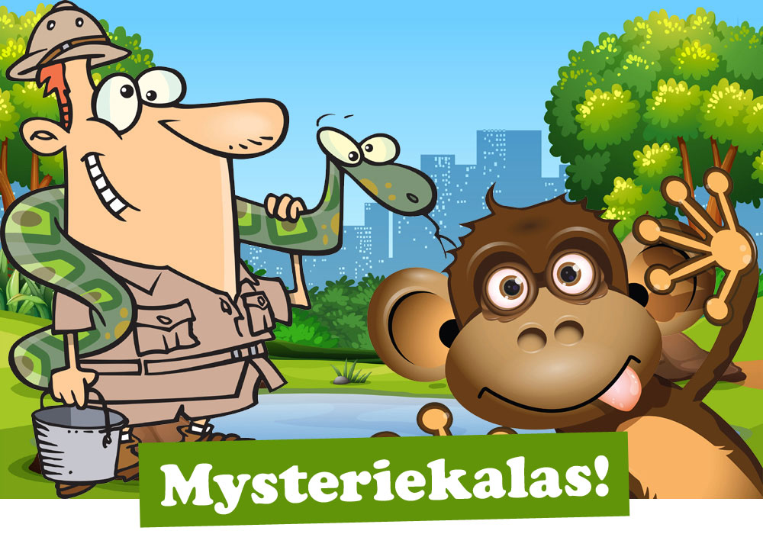

En tjuv försöker stjäla en sällsynt och värdefull groda från djurparken. Kom och lös Djuparksmysteriet och rädda grodan Gunnar!
När? Var? Hur? Skriv din text här…

